LAPORAN PENGABDIAN KEPADA MASYARAKAT (PKM) TEMATIK COVID-19
PRODUK KARYA PENGABDIAN

Peran Kepala Desa dalam Menyikapi Covid 19
Di Dusun Pasar Desa Petunjungan, Kec. Paiton
Tahun 2021
Lokasi :
Dusun Pasar, Petunjungan, Paiton, Probolinggo

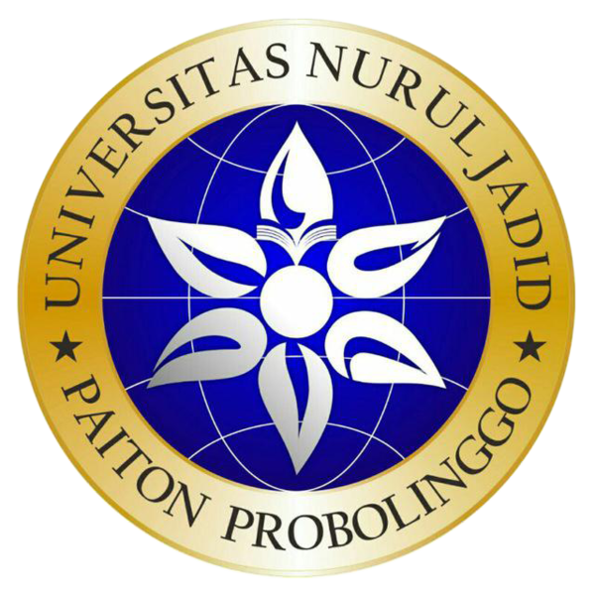
Disusun oleh:
Nama : Ilham Hadi Sukma (1821400051)
Nama : Ilham Huda Sukma (1821400043)

UNIVERSITAS NURUL JADID
PAITON, PROBOLINGGO
TAHUN 2021

i
HALAMAN PENGESAHAN

DAFTAR ISI
Halaman judul.........................................................................................i
Halaman pengesahan..............................................................................2
Daftar isi.................................................................................................3
Abstrak....................................................................................................4
Kata Pengantar........................................................................................5
BAB 1 PENDAHULUAN......................................................................6
- Analisis situasi......................................................................6
- Alasan memilih program......................................................7
BAB 2 METODE PELAKSANAAN.....................................................8
- Tempat dan waktu kegiatan..................................................8
- Tempat dan waktu pelaksanaan............................................9
- Manfaat program..................................................................9
- Pihak-pihak yang dilibatkan dalam program.......................10
BAB 3 HASIL DAN PEMBAHASAN..................................................11
- Proses pelaksanaan PKM secara nyata di lapangan.............11
- Faktor pendukung dan penghambat.....................................12
- Rencana tahap selanjutnya...................................................13
BAB 4 PENUTUP..................................................................................14
- Kesimpulan...........................................................................14
- Saran.....................................................................................14
DAFTAR PUSTAKA.............................................................................15
LAMPIRAN (berisi foto-foto) ...............................................................16
Abstrak
Penyakit Virus Corona (Covid-19) tahun 2021 merebak virus baru coronavirus jenis baru (SARS-CoV-2) yang penyakitnya disebut Coronavirus disease 2019 (COVID-19). Virus ini ditemukan di Wuhan, China pertama kali dan sudah menginfeksi 90.308 orang per tanggal 2 Maret 2021. Jumlah kematian mencapai 3.087 orang atau 6%, jumlah pasien yang sembuh 45.726 orang. Virus jenis RNA strain tunggal positif ini menginfeksi saluran pernapasan manusia dan bersifat sensitif terhadap panas dan secara efektif dapat diinaktifkan oleh desinfektan mengandung klorin. Sumber host diduga berasal dari hewan terutama kelelawar, dan vektor lain seperti tikus bambu, unta dan musang. Gejala umum berupa demam, batuk dan sulit bernapas. Sindrom klinik terbagi menjadi tanpa komplikasi, pneumonia ringan dan pneumonia berat. Pemeriksaan spesimen diambil dari swab tenggorok (nasofaring dan orofaring) dan saluran napas bawah (sputum, bilasan bronkus, aspirat endotrakeal). Isolasi dilakukan pada pasien terbukti terinfeksi Covid-19 untuk mencegah penyebaran lebih luas.
Pada tanggal 14 Februari 2021, pasien terinfeksi virus corona berdansa dengan WNA Jepang. Pasien berusia 31 tahun ini memang bekerja sebagai guru dansa dan WNA asal Jepang ini juga merupakan teman dekatnya. Selang dua hari, yakni 16 Februari 2021 pasien terkena sakit batuk. Pasien kemudian melakukan pemeriksaan di rumah sakit terdekat. Namun, saat itu pasien langsung dibolehkan untuk kembali ke rumah atau rawat jalan. Sayang, sakit yang dideritanya tidak kunjung sembuh. Hingga pada 26 Februari 2021, pasien dirujuk lagi ke rumah sakit dan diminta untuk menjalani rawat inap. Pada saat itulah, batuk yang diderita pasien mulai disertai sesak napas. Pada 28 Februari 2021, pasien mendapatkan telepon dari temannya yang di Malaysia. Dalam sambungan telepon tersebut, pasien mendapatkan informasi jika WNA Jepang yang merupakan temannya itu positif terinfeksi virus corona. Sebagai upaya menekan penyebaran Covid-19, Presiden Joko Widodo menetapkan kebijakan Pembatasan Sosial Berskala Besar (PSBB). Kebijakan ini juga diatur dalam Peraturan Pemerintah (PP) yang telah ditandatangani oleh presiden. "Pemerintah juga sudah menerbitkan peraturan pemerintah (PP) tentang Pembatasan sosial Berskala Besar, dan Keppres penetapan kedaruratan kesehatan masyarakat," kata Jokowi dalam video conference, Selasa (31/3).
Kata Kunci : Adanya virus corona di wuhan china dapat menularkan ke negara indonesia.

KATA PENGANTAR
Syukur Alhamdulillah kami panjatkan kehadirat Allah SWT, yang telah melimpahkan rahmat dan kerunia-Nya, sehingga kami dapat menyelesaikan Laporan Akhir Pengabdian Kepada Masyarakat Pengabdian Kepada Masyarakat (PKM-PKM) ini. Laporan ini berjudul “Peran kepala desa dalam menyikapi covid 19 Di dusun pasar desa petunjungan, kec. Paiton, Tahun 2021”.
Kami menyadari bahwa laporan ini masih belum sempurna. Oleh karena itu masukan dan ktitik yang bersifat membangun sangat kami harapkan guna melengkapi laporan kami. Laporan ini dapat terselesaikan atas bantuan dan dorongan dari beberapa pihak, dalam kesempatan ini penulis menyampaikan rasa terimakasih kepada:
- Rektor Universitas Nurul Jadid Probolinggo
- Lambaga Penelitian dan Pengabdian Masyarakat Universitas Nurul Jadid Probolinggo
- Dosen Pendamping Lapangan (DPL) PKM-PKM UNUJA 2019
- Kepala Desa Petunjungan, Kec. Paiton, Kab. Probolinggo.
- Satuan Satgas beserta POLRI dan TNI Probolinggo.
Semoga laporan ini dapat memberi bermanfaat dan konstribusi pada pengembangan ilmu pengatahuan dan teknologi pada umumnya dan pembaca pada khususnya.

Probolinggo, 2 juni 2021

BAB 1
PENDAHULUAN
  - Analisis Situasi
Desa petunjungan saat ini melakukan segala macam upaya untuk mencegah penyebaran covid 19 dengan melakukan tindakan yang sudah terealisasi saat ini seperti melakukan patroli di setiap gang, mengadakan posko dan menyediakan ruang isolasi atau tempat karantina bagi mereka yang baru datang mudik atau merantau (Kota dalam pengawasan atau zona merah) bisa di cek dan di karantina selama 14 hari untuk mengetahui terjangkit tidaknya orang tersebut.
Adapun cara untuk memutuskan rantai covid 19 ini agar tidak meluas, kepala desa melakukan kerja sama dengan satuan satgas baik polri maupun TNI. Salah satu cara yang di lakukan ialah dengan cara melukan pengecekan rutin di setiap blok, dan Mengadakan posko-posko di setiap titik area yang sering di lewati oleh masyarakat luar, agar mengetahui suhu dan mengetahui apakah orang tersebut masuk dalam kategori orang dalam pengawasan (ODP) atau bahkah bisa di katakan positif terjangkit atau tidak. Kemudian manfaat mendirikan posko-posko atau penyemprotan dan sekaligus menjadi relawan satgas, itu guna melakukan kesehatan dan mengetahui sejauh mana desa petunjungan menyikapi masalah covid 19. Kemudian di setiap gang sudah terdapat relawan yang siap menjaga, mengawasi dan membagikan masker, agar desa petunjungan, setidaknya tidak terpapar virus dari wilayah lain.
Program tersebut dijalankan melalui beberapa tindak nyata penting yakni dengan melakukan observasi kepada kepala desa dan masyarakat dengan proses terjun langsung ke lapangan, agar dapat mengetahui sejauh mana kepala desa menyikapi pandemi covid 19 ini. Dan melakukan penyuluhan kepada masyrakat agar dapat megetahui bahaya-Nya covid 19. . Keterlibatan dari berbagai pihak, dari para masyarakat sangat menentukan sukses tidaknya program tersebut terealisasi di lapangan. Program ini dijalankan dengan durasi waktu selama 1 bulan lebih dengan harapan mampu membawa perubahan kepada masyarakat. Sehingga masyarakat dapat lebih waspada dan menyadari bahwa Covid-19 ini harus benar-benar kita bantu pencegahannya. Dikemas dalam bentuk video program yang diunggah melalui laman Youtube guna video tersebut dapat ditonton banyak orang dengan
harapan penonton akan paham setelah melihat video program yang telah kami unggah. Berikut adalah laman link videonya:
https://www.youtube.com/watch?v=C9dvC_ZJlQ8
  - Alasan Memilih Program
Desa petunjungan kecamatan paiton kabupaten probolinggo merupakan yang masyarakatnya kurang paham tentang bahaya-Nya covid 19 ini. kami dapat melihat langsung masyarakat masih banyak tidak mengikuti aturan yang sudah di tetepkan oleh pemerintah dan UU. Alasan saya memilih program ini agar saya dapat meninjau lebih dalam lagi peran apa saja yang sudah dilakukan oleh kepala desa beserta stafnya selama covid 19. Dan sejauh mana perekonomian masyarakat terbantu atau teringankan oleh kebijakan bantuan yang di berikan oleh kepala desa.

BAB II
METODE PELAKSANAAN
  - Tempat dan waktu kegiatan
    - Tahap identifikasi
Pada tahap ini, kami melakukan pengamatan lapangan, memeriksa data desa (karangtina, pemberian masker, pengecekan suhu, penyemprotan dan lain sebagainya), dan kemendesa untuk memperoleh informasi tentang covid 19 di desa petunjungan. Menurut data Desa Petunjungan, Kec. Paiton, Kab. Probolinggo Tahun 2021, telah mengkonstribusikan kurang lebih 3.000 masker kepada penduduk desa secara menyeluruh, dimana penduduk desa petunjungan ini terdata kurang lebih 2.800 jiwa. Dari lima blok dusun (Petunjungan) sudah terdapat 4 titik area posko pengecekan suhu. Dan untuk itu kami selalu menjaga dan memberi arahan kepada masyarakata yang masih tidak mentaati peraturan.
    - Tahap Pembuatan Vidio
Pada tahap ini, kami melakukan proses pembuatan video dengan menggunakan alat perekaman seadanya, yakni smartphone android, yang dibantu dengan software Inshot. Dimana proses pengeditan video dengan Inshot dilakukan juga di smartphone. Kami memilih Inshot karena performanya yang terbilang cukup baik dengan ukuran berkas yang ringan, hanya 41,0 MB, dan kinerjanya juga tidak terlalu memberatkan di smartphone. Pengambilan gambar dilakukan dengan smartphone yang sekaligus diedit juga di smartphone. Hal ini menjadikan pekerjaan menjadi praktis. Proses editing video dengan menambahkan teks, memotong video, menambahkan narasi suara serta musik latar.
2.1.3 Tahap Penyebaran Vidio
Tahap ini merupakan proses penyebaran video melalui laman Youtube. Durasi vidio tersebut berisi tentang kepedulian kepala desa petunjungan dalam menyikapi pandemi covid 19 di mana vidio tersebut kami unggah di chenel kami. Video tersebut juga kami sebarkan melalui beberapa medsos, seperti Facebook dan grup sosial media lain (Watsapp dan Telegram). Selain itu, link video itu juga kami bagi kepada masyarakat dan perangkat desa sekitar untuk melihat proses kegiatan secara online di hape masing-masing.
    - Tahap Evaluasi
Pada tahap ini, kami mengevaluasi beberapa hal menggunakan Google Analytics. Dengan Google Analytics ini, kami bisa mengetahui tingkat sebaran video tersebut kepada khalayak. Selain itu, kami juga akan mengevaluasi penyebaran video ini dari banyaknya jumlah like dan comment yang diberikan. Evaluasi terhadap penyebaran video ini juga kami lakukan dengan meminta pendapat dan masukan dari masyarakat sekitar tentang konten video yang telah kami unggah.
  - Tempat dan Waktu Pelaksanaan

Tahapan Kegiatan | Bulan April-Mei
 | Minggu ke-1 (24-30 April) | Minggu ke-2  (1-7 Mei) | Minggu ke-3  (8-14 Mei) | Minggu ke-4  (15-21)
Identifikasi
Pembuatan Video
Penyebaran Video
Evaluasi

Seluruh proses tahapan kegiatan ini dilaksanakan dari rumah kami di alamat Desa Petunjungan, Kec. Paiton, Kab. Probolinggo.
  - Manfaat Program
Adapun manfaat penyebaran vidio tentang peran kepala desa dalam menyikapi covid 19 di desa petunjungan adalah sebagai berikut :
    - Mencegah penyebaran virus corono pada saat kegiatan berkelompok atau bersama. Semisal berkumpulan, sholat taraweh, dan tadarus.
    - Terjadinya peningkatan kesadaran masyarakat terhadap pentingnya menjaga jarak sosial satu sama lain, tanpa melalaikan kewajiban bulan ramadhan.
    - Memberikan pelajaran tentang pentingnya menjaga kesehatan bersama
    - Memberi contoh dan motivasi untuk desa-desa lain. Dengan cara tetap menjaga hubungan walau berjarak.
    - Memberikan pembelajaran bagi perangkat desa dan kepala desa dalam menyikapi covid 19.
    - Peneliti
    - Pembaca
    - Perguruan Tinggi
    - Kepala Desa
    - Masyarakat
  - Pihak-Pihak yang Dilibatkan dalam Program
No | Stakeholder | Dukungan
1 | Perangkat Desa
 | a. Kepala Desa Petunjungan | Memberikan informasi dan masukan seputar covid 19 di Desa Petunjungan, Kec. Paiton Kab. Probolinggo  Juga memberikan dukungan moril kepada kami dalam menyebarkan informasi, konten, atau pengetahuan yang positif tentang Stop Penyebaran Covid 19 di desa petunjungan kepada masyarkat secara meluas teruma di dusun pasar.
 | b. ..... | Dst.. dst...
2 | Instansi lainnya:
 | a. LP3M UNUJA | Mendorong dilaksanakannya program pemberdayaan kepada masyarakat di lingkungan masing-masing mahasiswa;  Mendorong mahasiswa untuk tetap proaktif dan kreatif dalam memberikan layanan kepada masyarakat, baik offline maupun online, selama masa Pandemi Covid-19
 | b. Masyarakat | Membantu memberikan kontribusi dalam melaksanakan kegiatan pross pembuatan vidio.

BAB III
HASIL DAN PEMBAHASAN
3.1 Proses pelaksanaan PKM secara nyata di lapangan
Program yang telah kami rangkai dalam peran kepala desa dalam menyikapi covid 19 di dusun pasar, desa petunjungan, kecamatan paiton, kabupaten probolinggo. Telah selesai terslaksanakan dengan baik. Langkah pertama kami melakukan kerjasama dengan satuan satgas dan POLRI beserta TNI paiton, dalam hal ini kami semua menggali informasi kepada masyarakat yang pulang dari merantau untuk di karang tina selama 14 hari. Dampak positif dengan di sediakannya ruang isolasi atau karantina di desa petunjungan ialah dapat memutuskan rantai penyebaran covid 19 secara efektif. sebab dengan melaksanakan tahap-tahap pengecekan dan melakukan tes saat di karantina, kita dapat mengetahui orang tersebut terjangkit atau tidak. Sejauh ini data yang kami peroleh dari hasil wawancara dengan kepala desa ada sekitar 28 orang yang melaksanakan tes karantina dan hasil akhirnya negatif semua. Dan kami melukan pengecekan di setiap perempatan desa petunjungan dan membagi-bagikan masker bagi pengendara yang tidak memakai masker. Dalam hal ini kami turut menjelaskan kepada masyarakat apa itu Virus Corona, bagaimana cara penularannya hingga cara pencegahannya. Masyarakat menyimak dengan baik dan menyatakan telah paham atas apa yang telah kami sampaikan didepan masyarakat langsung. Dan kami membantu kepala desa untuk menyalurkan bantuan BLT dan bantuan dari PT IPMUMI kepada masyarakata yang membutuhkan, Karena adanya larangan keluar rumah, pihak kesatuan satgas dan tim relawan covid 19, menjadi sasaran oleh masyrakat sekitar. Karena adanya peraturan PSBB ekonomi masyrakat yang menjadi ancaman oleh adanya virus ini. Kepala desa pun tetap menghimbau kepada masyarakatnya tetap melakukan physical distancing meski ekonomi menjadi ancaman masyarakat.
Tahap kedua ini kami memanfaatkan gadcet/smartphone untuk memotret dan mengambil vidio yang berkaitan dengan peran kepala desa dalam menyikapi covid 19 ini, guna memberi motivasi kepada masyarakat untuk lebih mentaati peraturan dan lebih menjaga kesehatan kedepannya. Dan kami melakukan pengeditan vidio agar bisa di tonton secara global. kami melakukan proses pembuatan video dengan menggunakan alat perekaman seadanya, yakni smartphone android, yang dibantu dengan software Inshot. Dimana proses pengeditan video dengan Inshot dilakukan juga di smartphone. Kami memilih Inshot karena performanya yang terbilang cukup baik dengan ukuran berkas yang ringan, hanya 41,0 MB, dan kinerjanya juga tidak terlalu memberatkan di smartphone.
Penayangan video penyuluhan ini melalui laman YouTube yang ditonton kurang lebih dari 1,5 penonton sebagai bukti bahwa video penyuluhan yang telah kami lakukan tidak hanya dapat dinikmati oleh masyarakat sekitar namun juga ditonton oleh publik luas. Link video YouTube juga telah kami sebarkan melalui berbagai media sosial seperti WhatsApp, Facebook, Telegram dan Instagram untuk terus meningkatkan jumlah pemahaman kepada masyarakat melalui video penayangan yang telah kami buat. Berikut adalah link videonya:
https://www.youtube.com/watch?v=C9dvC_ZJlQ8
3.2 Faktor pendukung dan penghambat
- Faktor Pendukung
Faktor-faktor pendukung agar terlaksananya kegiatan yang direncanakan, antara lain :
  - Kebijakan tokoh masyarakat yang telah menyetujui dan mengesahkan program kerja PKM.
  - Tanggapan positif, sikap terbuka serta partisipasi masyarakat atas kehadiran mahasiswa PKM menjadikan semangat bagi kami untuk melaksanakan kegiatan dengan maksimal di Desa Sumberan Kecamatan Besuk.
  - Masyarakat juga banyak memberi masukan yang membangun, sehingga kami dapat bekerja setiap hari semakin baik.
  - Antusias Warga saat menyimak penyuluhan sehingga mampu dipahami dengan baik
  - Warga lebih antisipatif terhadap Covid-19 setelah mendapatkan penyuluhan
  - Kekompakan, kerjasama dan koordinasi yang cukup baik antar mahasiswa PKM dengan berbagai pihak yang berkompeten.
- Faktor penghambat
Jadi, saya menempatkan waktu sebagai faktor penghambat dalam kegiatan PKM kami selama 1 bulan lebih. Mengapa demikian?
- Minggu ke 3 & ke 4 PKM yang kami laksanakan bertepatan dengan bulan suci ramadhan yang sehingga lumayan sulit bagi kami untuk menjalankan kegiatan menjaga posko dan memberi masker karena banyak masyarakat yang terlalu menyepelekan virus ini.
- Kami juga terhambat oleh larangan orang tua kami, sehingga untuk menjalankan kegitan agak terhambat, dan banyaknyak-Nya aktifitas di dalam rumah.
- Kami juga kehilangan foto disaat melaksanakan kegiatan dan kami hanya mengumpulkan foto yang tersisa dan untuk pengambilan vidio masih ada dan sudah di upload ke you tube.
- Keterlambatan dalam proses penyebaran video karna dalam tahap pembelajaran awal mengedit video
3.3 Rencana tahap selanjutnya
Setelah semua target dari program-program yang dibuat tercapai, maka peserta PKM Tematik akan melaksanakan kegiatan selanjutnya yaitu evaluasi program untuk mengetahui sejauh mana tingkat keberhasilan program yang sudah terlaksana sebelumnya. Apakah sudah terealisasi dengan baik dan membawa dampak positif bagi Masyarakat banyak. Kegiatan ini dilakukan untuk mengukur hasil yang sudah dicapai karena dalam sebuah kegiatan tanpa ada evaluasi tidak akan pernah tau sejauh mana keberhasilan program yang sudah dilakukan.

BAB IV
PENUTUP
4.1 Kesimpulan
Kita harus tetap menjaga kesehatan sehingga virus covid 19 dapat di cegah. Dan selalu beraktivitas dirumah aja. Kepala desa tetap menghimbau kepada masyarakat untuk tetap melakukan kegiatan di rumah, Meski sandang pangan tidak mencukupi untuk kebutuhan hidup. Dalam hal ini, dengan adanya covid 19 ekonomi masyarakat mulai tidak stabil sehingga kepala desa mengambil tindakan yaitu menyalurkan bantuan.
4.2 saran
Alangkah baiknya bagi masyarakat, kami atau kita semua dan juga pembaca dapat melakukan kegiatan positif disamping dibantu dengan peran kepala desa yang senantiasa mambantu perekonomian mereka.
Daftar Pustaka
https://wellness.journalpress.id/wellness/article/view/21026
Lampiran foto
Inilah hasil pemotretan seadanya, karena ada kesalahan di saat pemotretan sehingga data foto banyak yang hilang.
Saat mewawancarai Kepala desa beserta stafnya
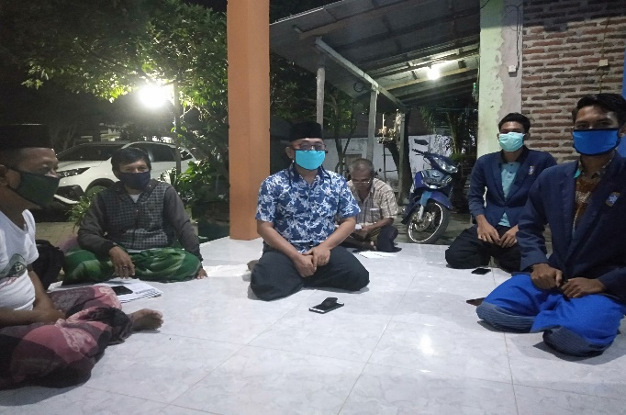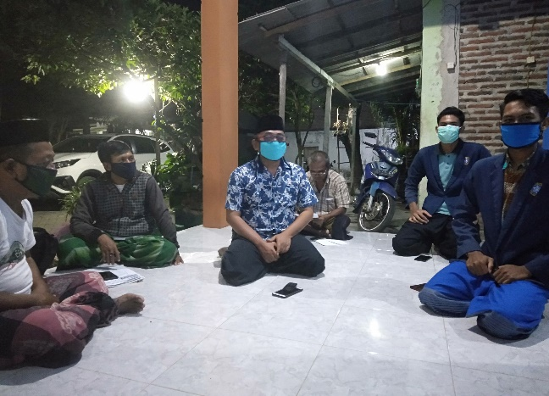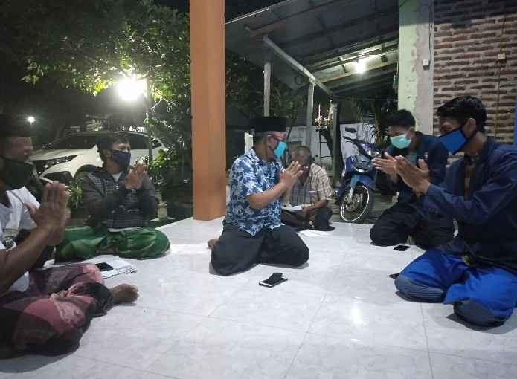

Tempat kesehatan tes karang tina
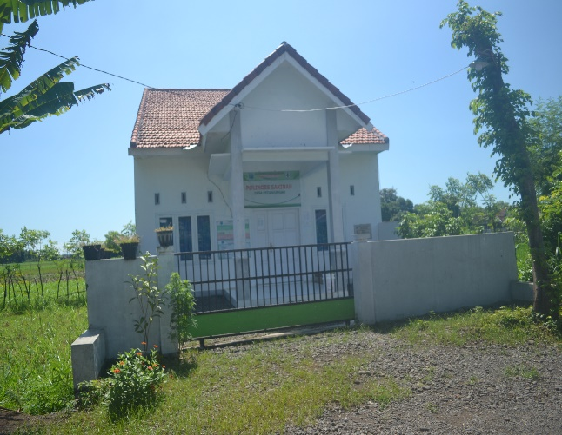
Tempat karang tina
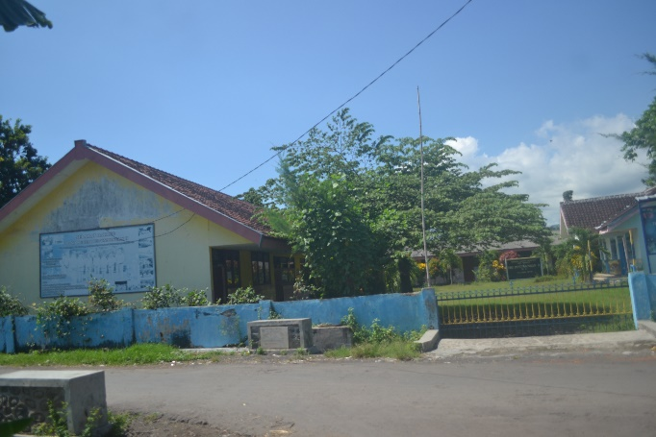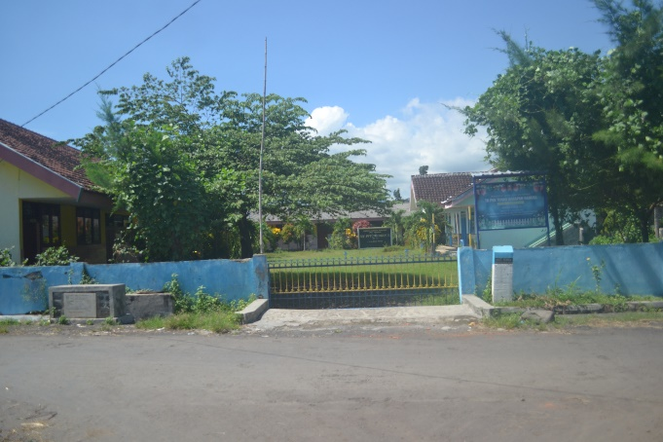
Kantor desa sekaligus tempat posko chek point
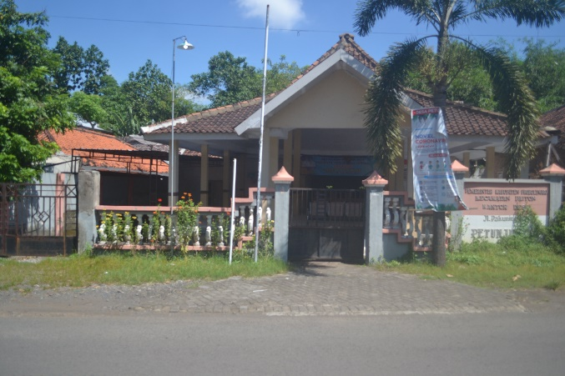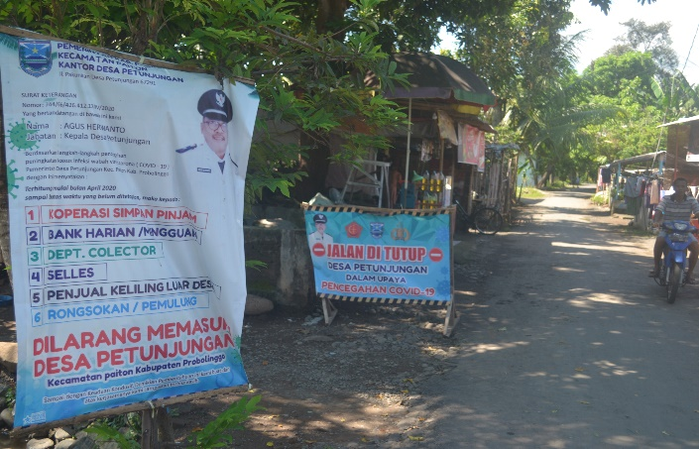

Pembagian BLT
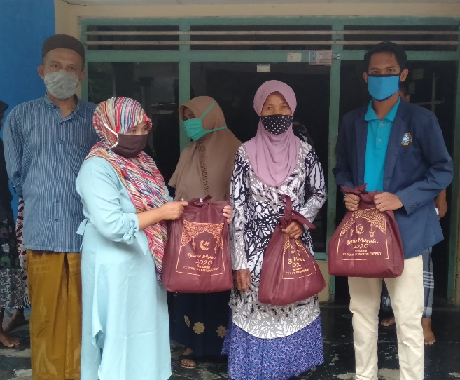
Pembagian masker di saat Hari Raya Idul Fitri
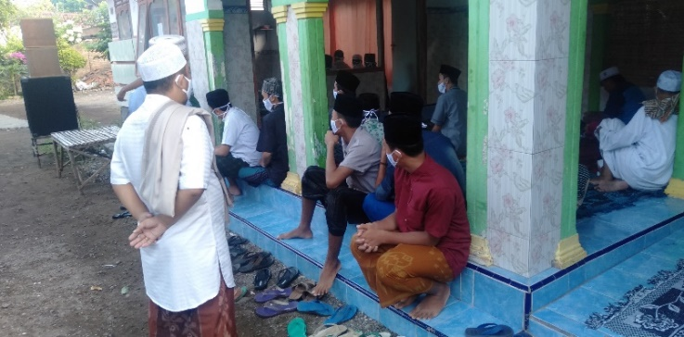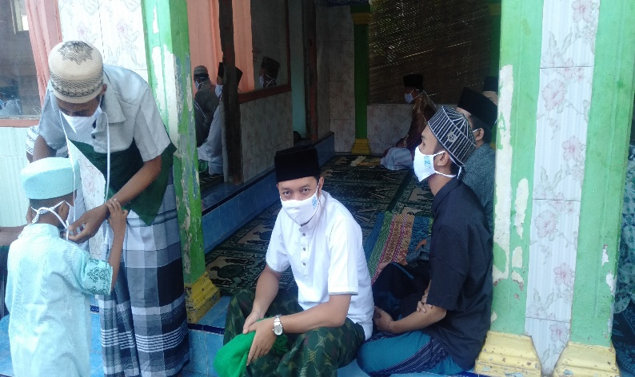
LEMBAR REVIEWER
LAPORAN PENGABDIAN KEPADA MASYARAKAT TEMATIK (PKM) COVID-19
BERBASIS PRODUK KARYA
UNIVERSITAS NURUL JADID
TAHUN 2021

Judul PKM : Peran Kepala Desa dalam Menyikapi Covid 19 Dusun Pasar, Desa Petunjungan, Kec. Paiton, tahun 2021
Lokasi : Dusun pasar, Desa petunjungan, Kec. Paiton, Kab. Probolinggo
Nama Mahasiswa : Ilham Hadi Sukma dan Ilham Huda Sukma
Prodi : Informatika
DPL / Reviewer : Kamil Malik M.Kom.

NO | URAIAN | ACUAN REVIEWER | CATATAN REVIEWER
1 | Masalah yang ditangani | Judul
 |  | Latar belakang
 |  | Program yang akan dilaksanakan
 |  | Tujuan program
2 | Metode Pelaksanaan | Tahapan-tahapan kegiatan
 |  | Timeline kegiatan
 |  | Manfaat program
 |  | Kelayakan mitra
3 | Hasil dan Pembahasan | Kesesuaian proses kegiatan dengan metode pelaksanaan
 |  | Keseuaian faktor pendukung dan penghambat dalam dalam pencapaian target kegiatan
 |  | Rencana tahapan selanjutnya: kelayakan kegiatan untuk ditindaklanjuti dan rekomendasi luaran | Bias dibuatkan kuisioner terkait pelaksanaan kegiatan yang langusung dimotoring oleh kepala desa
4 | Penutup | Kesesuain kesimpulan dengan permasalahan | Kesimpulan terkait hasil kegiatan belum terukur
 |  | Relevansi daftar pustaka

Paiton, 17 Juni 2021 DPL (Reviewer)

(Kamil Malik, M.Kom)

